Спецификация
полугодовой проверочной работы для диагностики метапредметных (познавательных) умений в 6-х классах школ ВМР

Назначение проверочной работы
Диагностическая работа проводится с целью определения уровня сформированности метапредметных (познавательных) умений и выявления характеристик, отражающих динамику формирования наиболее важных для учащихся 6-х классов умений и способов деятельности.

Содержание и структура проверочной работы
Диагностическая работа направлена на проверку различных групп познавательных универсальных учебных действий . Задания на проверку уровня сформированности читательских умений конструируются на основе художественных текстов. Познавательные логические универсальные учебные действия и действия по решению проблем проверяются при помощи заданий, использующих контекст различных учебных предметов, а также описание ситуаций практико-ориентированного характера.
Задания с выбором ответа или с кратким ответом оцениваются 1 или 2 баллами. Задания с развёрнутым ответом оцениваются от 1 до 2 баллов в соответствии с критериями оценивания.
Примерное распределение заданий по проверяемым умениям представлено в таблице 1.

 | Контролируемые УУД
 | Познавательные логические действия
1 | Давать определения понятиям, подводить под  понятие
2 | Выявлять черты сходства и различия, осуществлять сравнение
3 | Проводить группировку, сериацию, классификацию, выделять главное
4 | Устанавливать причинно-следственные связи и давать объяснения на основе установленных  причинно-следственных связей
5 | Устанавливать аналогии, строить логические рассуждения, умозаключения, делать выводы
 | Познавательные знаково-символические действия
1 | Использовать знаково-символические (и художественно-графические) средства и модели при решении учебно-практических задач
 | Познавательные действия по работе с информацией и чтению
1 | Ориентироваться в содержании текста, отвечать на вопросы, используя явно заданную в тексте информацию
2 | Интерпретировать информацию, отвечать на вопросы, используя неявно заданную информацию
3 | Применять информацию из текста при решении учебно-практических задач

Прочитайте текст и выполните задания 1–6 и C1–C2

Горький лук
Осенью я пошёл в первый класс. Мне всё очень нравилось: большая светлая школа, учительница, а самое главное – возвращение из школы домой.
В тихих переулках бегали кошки, носились сухие листья. Народу не было. Можно было идти и думать о своём или глазеть по сторонам.
Однажды в такой тихой задумчивости я зашёл за ограждение и увидел, как рядом с грохотом падают кирпичи. Пока я наблюдал, как красиво тает в воздухе кирпичная пыль, какой-то человек подбежал ко мне, сильно дёрнул за руку, и когда мы уже очутились на другой стороне переулка – крепко отругал.
Зачем-то я рассказал об этом случае маме.
- Вот что, – сказала она папе. – Надо найти какую-нибудь старушку, чтобы она отводила его из школы и разогревала обед. А то того и гляди потеряем единственного сына: или кирпич на голову свалится, или дом взорвёт.
Это мама намекала на то, что я не умел обращаться с газовой плитой, то включал газ заранее, из-за чего получался довольно приличный пых, или включал, когда спичка уже зажглась, и обязательно обжигал пальцы.
Идею о старушке я воспринял в штыки.
- Не хочу старушку! – кричал я. Ведь только став свободным человеком, я снова попадал в рабскую зависимость!
Старушка-пенсионерка нашлась довольно быстро. Это была Маруся Ивановна с первого этажа.
Уже назавтра Маруся Ивановна в тёплой шерстяной кофте розового цвета встречала меня у школьного крыльца.
Мои новые товарищи разбегались из школы в глухие дворы, лишь я один плёлся домой по любимым переулкам под присмотром Маруси Ивановны.
Я боролся с ней разными методами. Задерживался в школе, глядя тайком из окна на нервничающую няньку: в школу она заходить боялась, но и поста своего никогда не покидала. Отказывался есть любимые котлеты. Все эти фокусы Маруся Ивановна сносила с добродушным спокойствием старого, мудрого человека.
Но однажды я всё же нашёл слабое место в её непроницаемом характере. Она любила спорить.
Споры мы затевали самые разные: о том, какие пельмени вкуснее – горячие или холодные; какого цвета кофта у Маруси Ивановны – розовая или оранжевая, где люди честнее – в селе или в городе; что вкуснее – блины или оладьи. Всего сейчас и не упомнишь…
Наши споры обычно продолжались вплоть до прихода мамы. Обычно к этому времени мы уже сидели оба красные и молчали.
Когда в двери наконец поворачивался ключ и в квартиру входила весёлая мама, под потолком висела всегда нехорошая тишина.
Мама очень обижалась, что я спорю с Марусей Ивановной.
С каждым днём Маруся Ивановна становилась всё мрачнее. Она старалась скорей накормить меня и уйти к себе на первый этаж.
- Если что нужно будет, спустишься в шестую квартиру, – сухо говорила она на прощанье.
Я чувствовал себя победителем. Но, увы, это была преждевременная радость.
Как-то раз Маруся Ивановна достала из холодильника рыжую луковицу, налила в стеклянную баночку холодную голубоватую воду и сунула луковицу туда.
- Это зачем? – поинтересовался я.
- Прорастёт. Лучок зелёный будем есть, свежий, – стараясь сохранять спокойствие, сказала Маруся Ивановна.
Я подошёл к подоконнику, на который Маруся Ивановна водрузила банку с луковицей, и стал пристально изучать её.
Маруся Ивановна, заметно нервничая, следила за мной.
- Чего ты высматриваешь? – наконец не выдержала она. – Правильно всё.
- Нет, не правильно, – торжествующе сказал я. – Ты её наоборот посадила!
- Как это? – опешила Маруся Ивановна.
- А вот, – я вынул мокрую луковицу из банки и показал ей на беленькие волосы, с которых стекала вода. Головой вниз. Отсюда лук-то растёт!
- Ладно, – вдруг спокойно сказала Маруся Ивановна. – Может, и правда… Только ты унеси её в свою комнату, спрячь куда-нибудь, чтоб мать не видела. Прорастёт – с меня рубль.
Каждое утро я бросался к своей банке, задвинутой в угол подоконника, теребил белые отростки на голове своего Чиполлино, менял старую воду на свежую, передвигал ближе к солнцу… А на кухне у Маруси Ивановны уже через три дня из стеклянных банок победно выстрелили нежно-зелёные побеги.
- Ну, как, – добродушно спрашивала меня Маруся Ивановна каждый день, – не пророс ещё?
Я молча закрывался в своей комнате.
Однажды вечером в мою комнату зашла мама. Она стала вытирать от пыли мой стол и вдруг заметила позорную банку.
- Ой! – расхохоталась она. – Мичурин! Что ж ты её головой вниз посадил?
Больше я с Марусей Ивановной не спорил.
(По Б. Минаеву)
Какое событие послужило поводом для мамы обеспечить контроль за сыном после учёбы в школе? Обведите номер выбранного ответа
1
- Сын стал бояться возвращаться домой один.
- Мальчика отругал незнакомый человек на улице.
- Её сын почти устроил пожар, разогревая обед.
- С ним чуть не произошёл несчастный случай по пути домой

Выберите три утверждения, которые соответствуют содержанию прочитанного текста. Обведите их номера.
2
- Мама долго не могла найти няню для своего сына.
- Затянувшийся спор между мальчиком и няней не могла остановить даже мама.
- Каждый раз Маруся Ивановна терпеливо ожидала мальчика из школы.
- Мама была недовольна, как вёл себя её сын с няней.
- Мальчик не смог доказать няне, что он знает, как выращивать лук.

После долгих споров с мальчиком его няня стала менее эмоциональной. Выпишите словосочетание из текста, подтверждающее это.
3
Ответ:____________________________________________________________

Выберите слово, которое лучше всего описывает чувство, испытанное мальчиком во время диалога с няней после того, как она посадила лук. Обведите номер выбранного ответа.
4
1) досада 2) разочарование 3) превосходство 4) стыд

Что означает выражение «принять в штыки»? Обведите номер выбранного ответа.
5
- отнестись враждебно
- закричать
- почувствовать обиду
- заплакать
6
Ученики 6-ого класса высказались о прочитанном рассказе. Какие три высказывания о содержании текста верны? Обведённые цифры запишите в ответ.
1 |   Павел | «Этот рассказ учит нас быть смелыми и решительными в своих поступках».
2 |   Анна | «Прочитав финальные строки рассказа, я поняла, что рассказчик раскаивается в своём поведении».
3 |   Андрей | «Прочитав рассказ, я понял, что твои недостойные поступки всегда могут стать оружием против тебя самого».
4 |   Оксана | «События, описанные в рассказе, научили меня тому, что неправильно считать себя умнее всех».
5 |   Олег | Этот рассказ является примером того, как общество влияет на воспитание детей»

Ответ:_____________________________
C1
Почему рассказ называется «Горький лук»? Ответ запишите ниже.

____________________________________________________________________________________________________________________________________________________________________________________________________________________________________________________________________________________________________________________________________________________________________________________________________________________________________________________________________________________________________________________________________________________________________________________________________________________________________________________________________________________________________________________________________________________________________________________________________________________________________________________________
C2
Объясните смысл выражения «Нашла коса на камень» и докажите, что оно соответствует прочитанному произведению. Ответ запишите ниже.
________________________________________________________________________________________________________________________________________________________________________________________________________________________________________________________________________________________________________________________________________________________________________________________________________________________________________________________________________________________________________________________________________________________________________________________________________________________________________________________________________________________________

В какой последовательности надо расположить предложения, чтобы получился текст? Запишите в ответ буквы в нужной последовательности.
7
А) Также ужи могут длительное время плавать без дыхания под водой.
Б) Известен случай, когда подопытный уж жил без корма 311 дней.
В) Немногие, наверное, знают, что самые обыкновенные ужи обладают редкими особенностями.
Г) Ужи, например, могут очень долго находиться без пищи.

Ответ: .

Перед вами изображения и названия различных животных:
C3

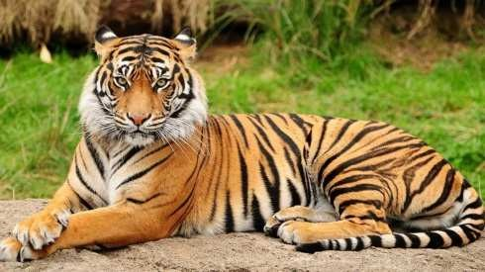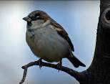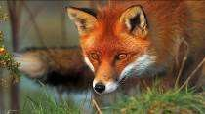
тигр воробей лиса
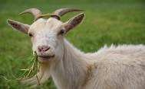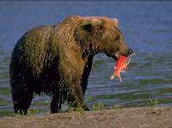
коза медведь

Разделите перечисленных животных на группы в соответствии с их способом питания и заполните предложенную схему:

Животные

Прочитайте текст.
C4
Отправляясь в путешествие, мы стараемся как можно больше узнать о той местности, где нам предстоит провести свой отпуск. Одним из источников информации служат плоские уменьшенные изображения земной поверхности – географическая карта и план местности.
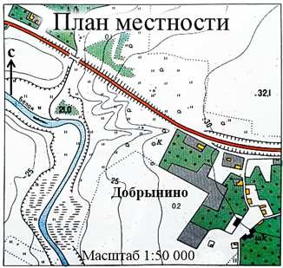
Обычно планы составляют на относительно небольшой участок территории, размером в несколько квадратных километров. Такой участок поверхности Земли можно принимать практически за плоскость и изображать в одном масштабе. План помогает туристам выбрать самую короткую и удобную дорогу к намеченному месту, обойти болото, найти переправу через реку, автобусную остановку, музей или кафе. Чтобы воспользоваться планом, достаточно определить стороны горизонта и правильно его повернуть: на плане вверху – север, внизу – юг. Своё местоположение можно определить, сопоставив ближайший реальный объект (например, дерево или магазин) и его изображение на плане.
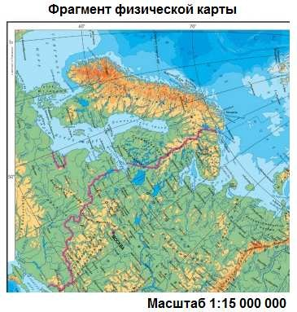
Обширные пространства Земли можно изобразить без существенных искажений только на глобусе. При изображении же сферической поверхности на картах приходится применять разные масштабы в разных её частях. С помощью географических карт определяют направление полётов в авиации, прокладывают пути движения для морского транспорта, проводят поиск полезных ископаемых, точное расположение объекта – его широту и долготу. Хороши они и в качестве учебного и научно-справочного материала.

Используя информацию из текста и рисунков, сравните географическую карту и план местности. Укажите два сходства и два отличия между ними.
Ответ запишите ниже.
________________________________________________________________________________________________________________________________________________________________________________________________________________________________________________________________________________________________________________________________________________________________________________________________________________________________________________________________________________________________________________________________________________________________________________________________________________________________________________________________________________________________________________________________________________________________________________________________________________________________________________________________________________________________________________________________________________________________________________________________________________________________________________________________________________________________________________________________________________________________________________________________________________________________________________________________________________________________________________________________________________________________________________________________________________________________________________________________________________________________________________________________________________________________________

Критерии оценивания

№ п/п | Ответ | Балл
1 | 4 | 1
2 | 345 | 1
3 | становилась мрачнее ИЛИ сухо говорила | 1
4 | 3 | 1
5 | 1 | 1
6 | 234 | 1
7 | ВГБА | 1

Критерии оценивания заданий С1–С4
Элементы содержания верного ответа
(допускаются иные формулировки, не искажающие смысл и правильность ответа)
Приведено объяснение, в котором указано на то, что история, связанная с
луком, оказалась тяжёлым/неприятным событием/воспоминанием для рассказчика.
Указания к оцениванию | Баллы
Приведено верное объяснение | 1
В других случаях | 0
Максимальный балл | 1
C1

Элементы содержания верного ответа
(допускаются иные формулировки, не искажающие смысл и правильность ответа)
1) Приведено объяснение смысла изречения в обобщённом виде, например:
- Смысл заключается в нежелании уступать друг другу.
И
2) Представлено доказательство связи смысла изречения с рассказом, например:
- В тексте мальчик и его няня спорили и не хотели уступать.
Указания к оцениванию | Баллы
Приведены оба элемента верного ответа | 2
Приведён один элемент верного ответа | 1
В других случаях | 0
Максимальный балл | 2
C2

Элементы содержания верного ответа
(допускаются иные формулировки, не искажающие смысл и правильность ответа)
Заполнение схемы:

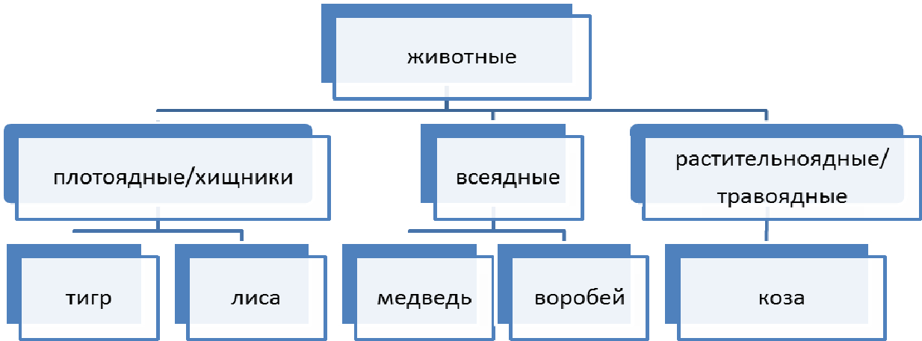

Указания к оцениванию | Баллы
Приведены все элементы верного ответа | 2
Средний уровень схемы заполнен, но при этом допущена одна ошибка (два объекта стоят не на своих местах) в нижнем уровне схемы  ИЛИ  Правильно заполнен нижний уровень схемы (верно распределены  животные по группам), но при этом допущена ошибка при формулировании классификационного признака одной из групп | 1
Другой ответ | 0
Максимальный балл | 2
C3
Элементы содержания верного ответа
(допускаются иные формулировки, не искажающие смысл и правильность ответа)
Заполнение схемы:

Указания к оцениванию | Баллы
Приведены все элементы верного ответа | 2
Средний уровень схемы заполнен, но при этом допущена одна ошибка (два объекта стоят не на своих местах) в нижнем уровне схемы  ИЛИ  Правильно заполнен нижний уровень схемы (верно распределены  животные по группам), но при этом допущена ошибка при формулировании классификационного признака одной из групп | 1
Другой ответ | 0
Максимальный балл | 2
3

Элементы содержания верного ответа
(допускаются иные формулировки, не искажающие смысл и правильность ответа)
1) Указаны два сходства между объектами, например:
- изображение определённой территории в масштабе (уменьшенное изображение поверхности Земли);
- прикладной характер (для прокладывания маршрута, поиска объекта, определения местоположения и т.п.).

2) Указаны два отличия между объектами, например:
- охват территории;
- детализация;
- используемый масштаб;
- учёт кривизны поверхности;
- способы определения сторон света, географического положения объекта.
Указания к оцениванию | Баллы
Верно указаны два сходства и два отличия объектов | 2
Верно указаны два сходства и одно отличие объектов ИЛИ  Верно указано одно сходство и два отличия объектов | 1
Другой ответ | 0
Максимальный балл | 2
C4
Элементы содержания верного ответа
(допускаются иные формулировки, не искажающие смысл и правильность ответа)
Заполнение схемы:

Указания к оцениванию | Баллы
Приведены все элементы верного ответа | 2
Средний уровень схемы заполнен, но при этом допущена одна ошибка (два объекта стоят не на своих местах) в нижнем уровне схемы  ИЛИ  Правильно заполнен нижний уровень схемы (верно распределены  животные по группам), но при этом допущена ошибка при формулировании классификационного признака одной из групп | 1
Другой ответ | 0
Максимальный балл | 2
3

Максимум 14 баллов
Перевод баллов в отметку
0 – 6 баллов – «2»
7 – 10 баллов – «3»
11 – 12 баллов – «4»
13 – 14 баллов – «5»

